資訊系統實驗期末報告書
第四組
組員: 407410058 賴威成
組員: 407410116 林彥甫
組員: 407410470 黃柏誠

目錄
一.材料必備-----------------------------------------------03
二.成品- ----------------------------------------------------07
三.程式碼--------------------------------------------------09
四.接腳總整理- ------------------------------------------16
五.為何左(右)前輪接右(左)燈-----------------------16
六.資料來源- ---------------------------------------------17

一.材料必備
1.超聲波傳感器3個
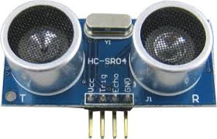
2.藍芽模組1個
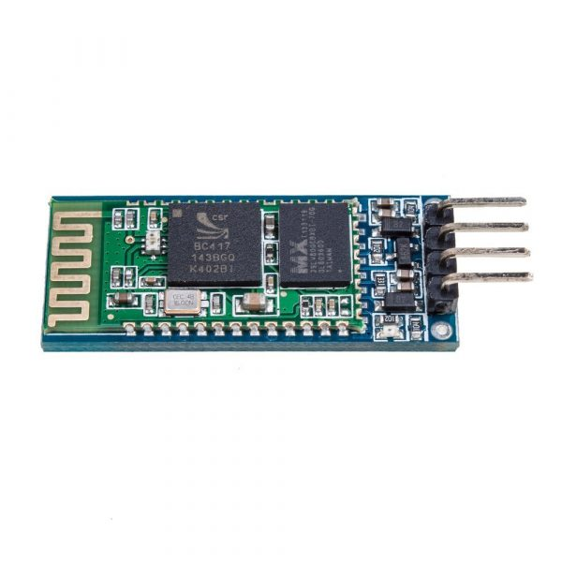
3.麵包板1個
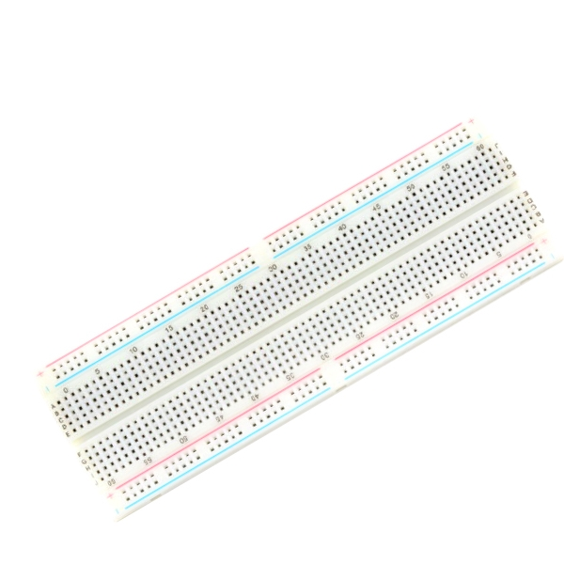
4.擴充板1個
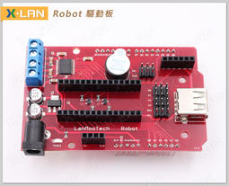

5.330歐姆的電阻2個
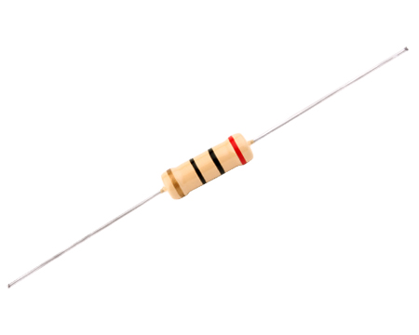
6.車子馬達4個
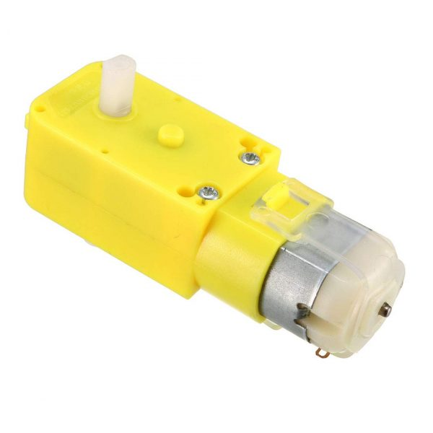
7.迷你麵包板4個
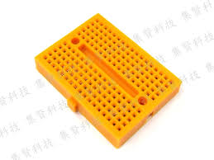
8.車子模型1台
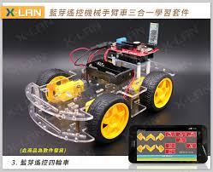

9.行動電源1個
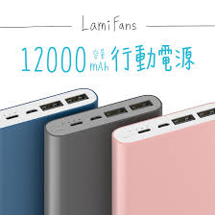
10.USB 1條
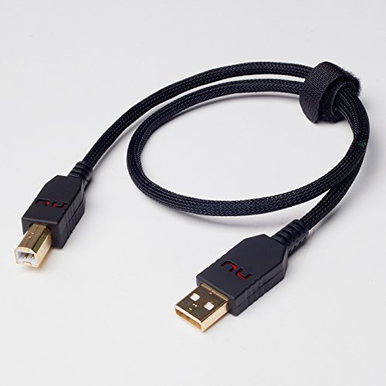
11.RFID模組1個
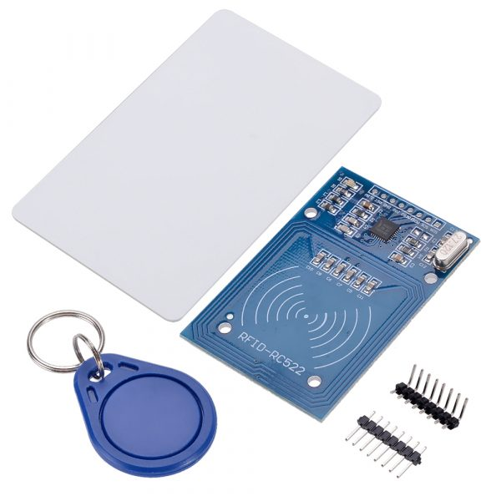
12.LED 2個
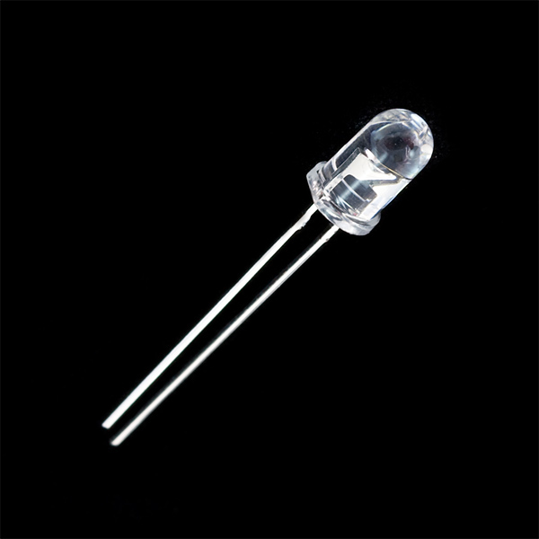

13.LCD 1個
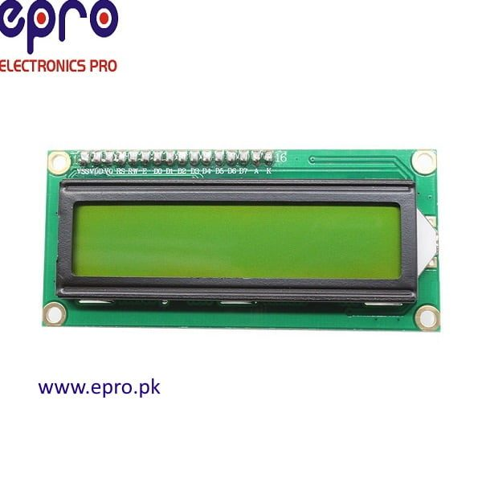
14.DELL筆電1台

15.Asus手機1台

16.Arduino 1個
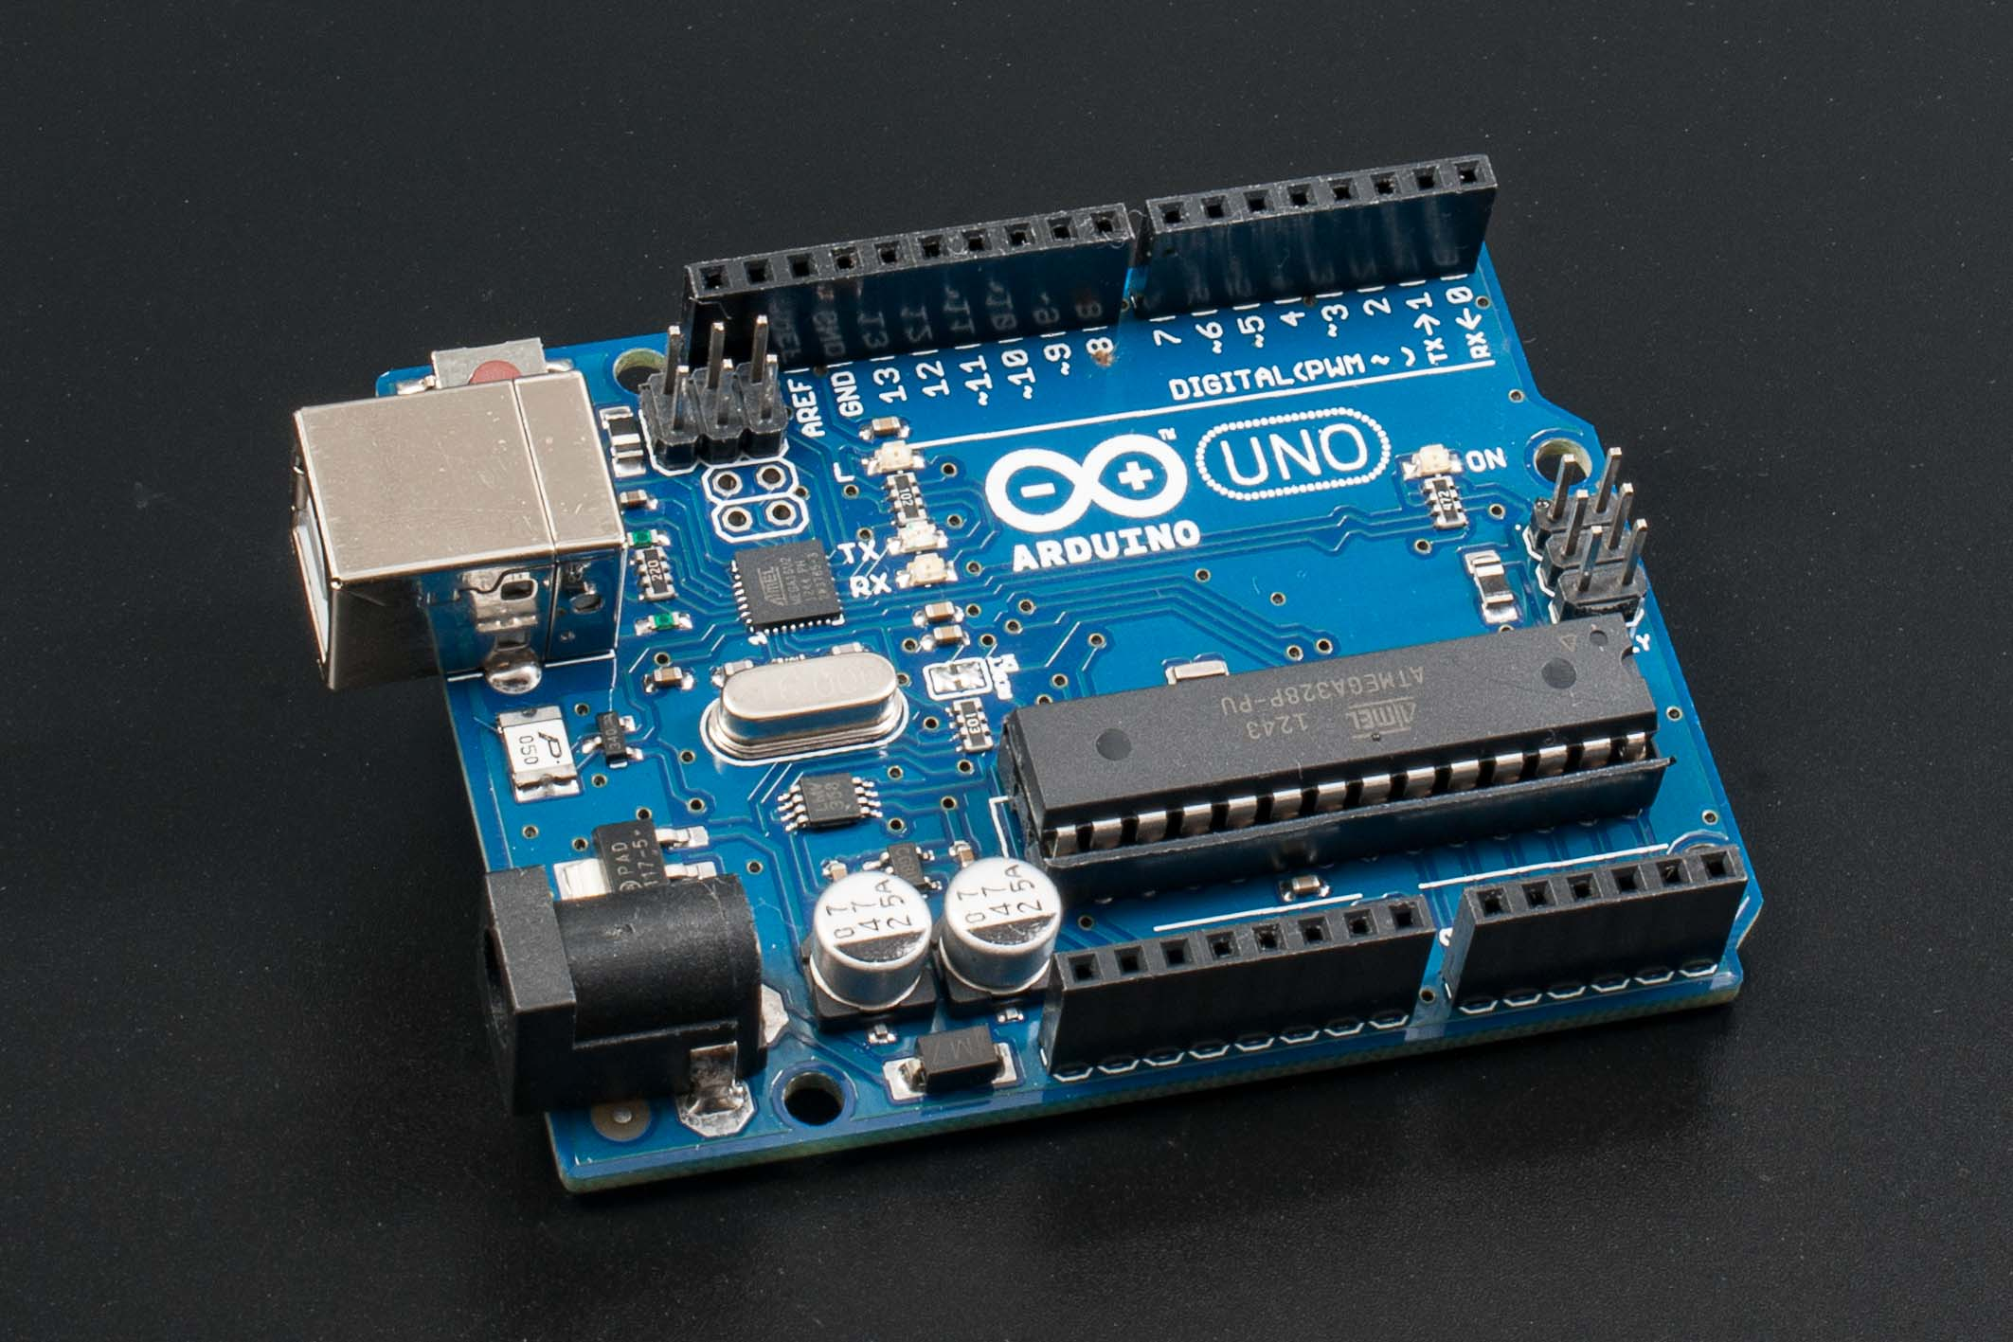

二.成品
1.成品照片
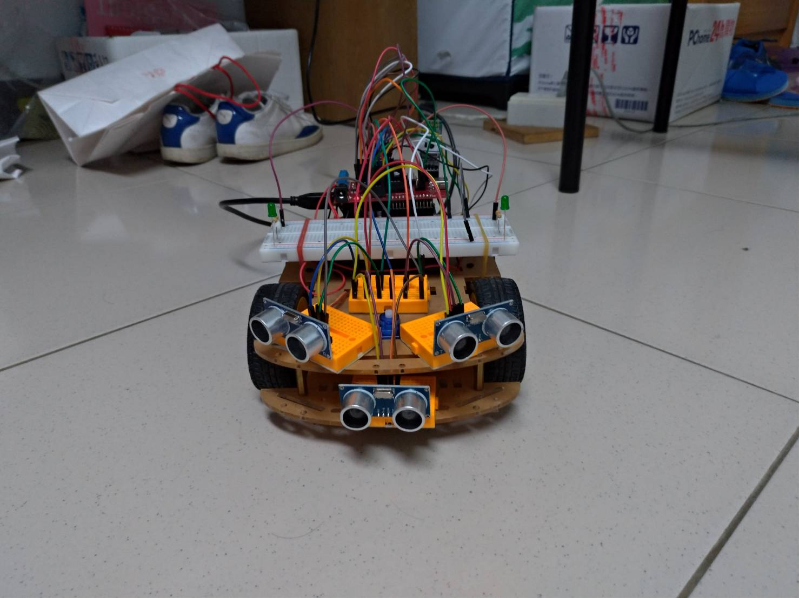
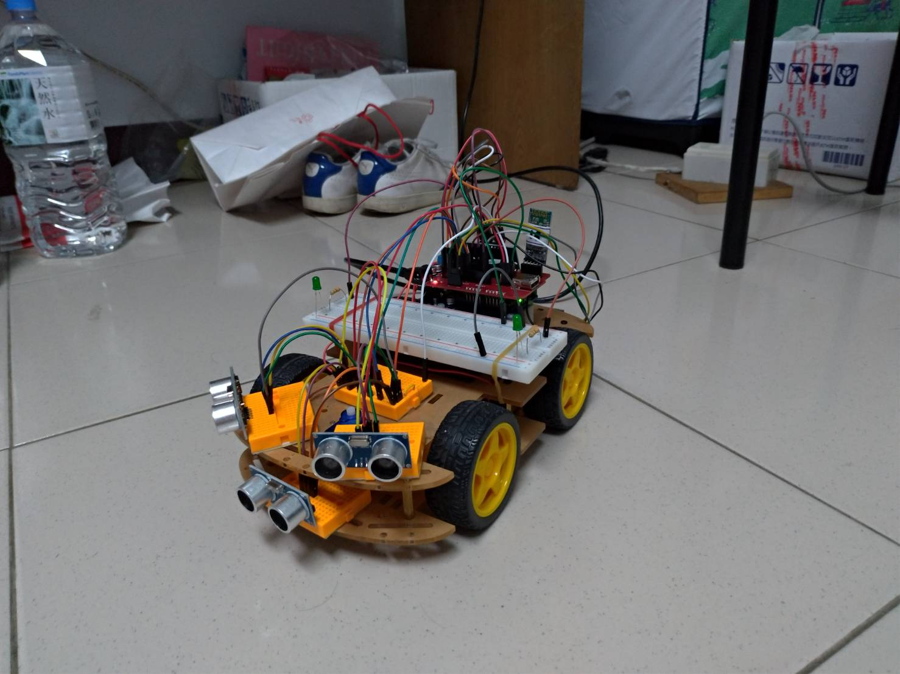
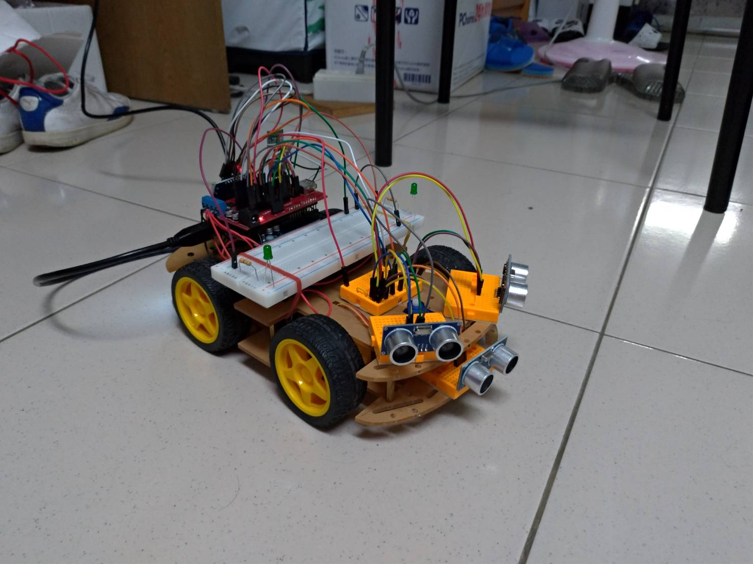
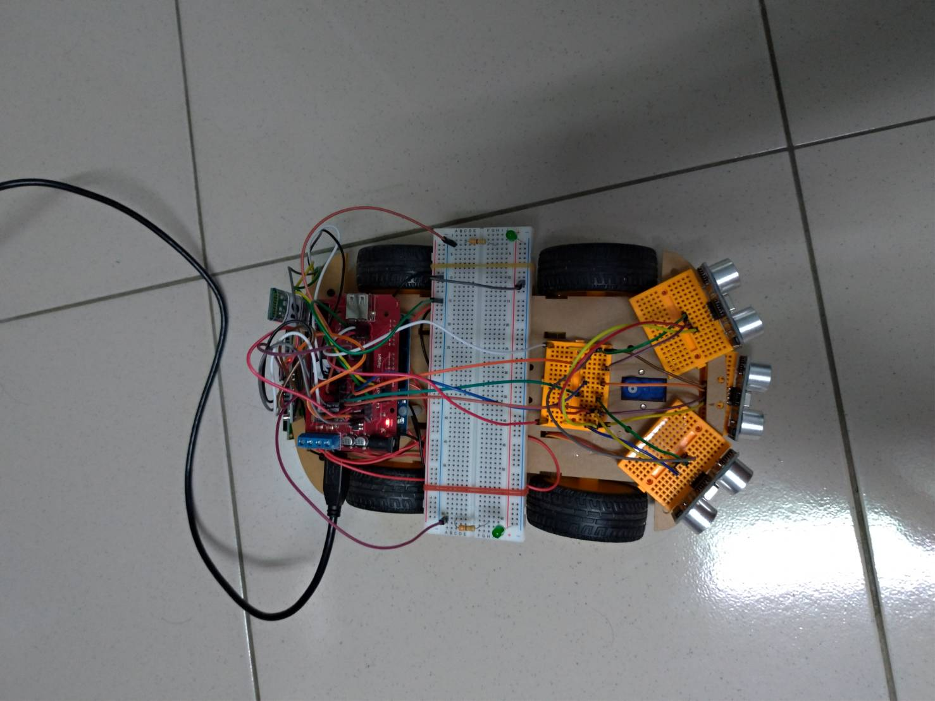
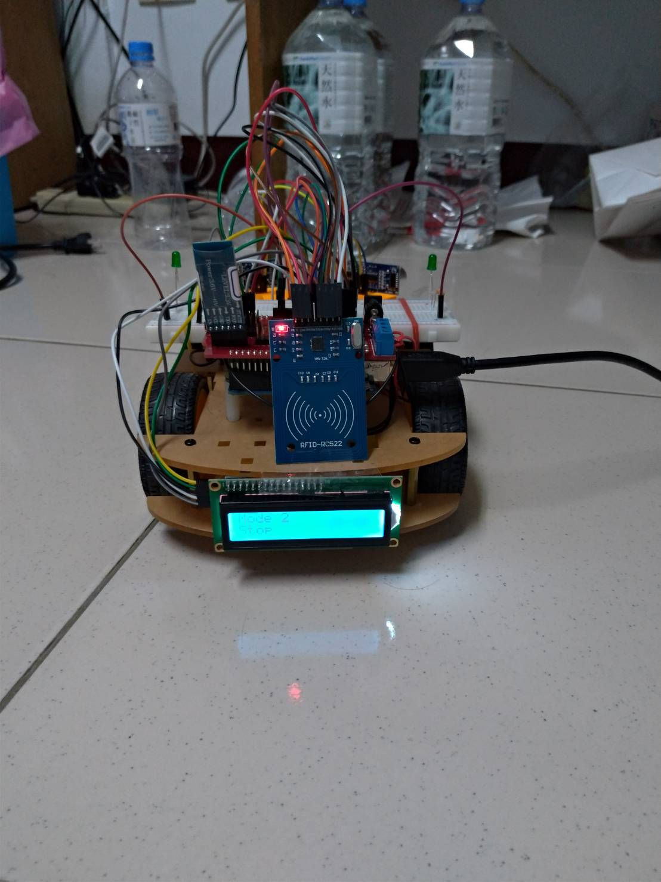
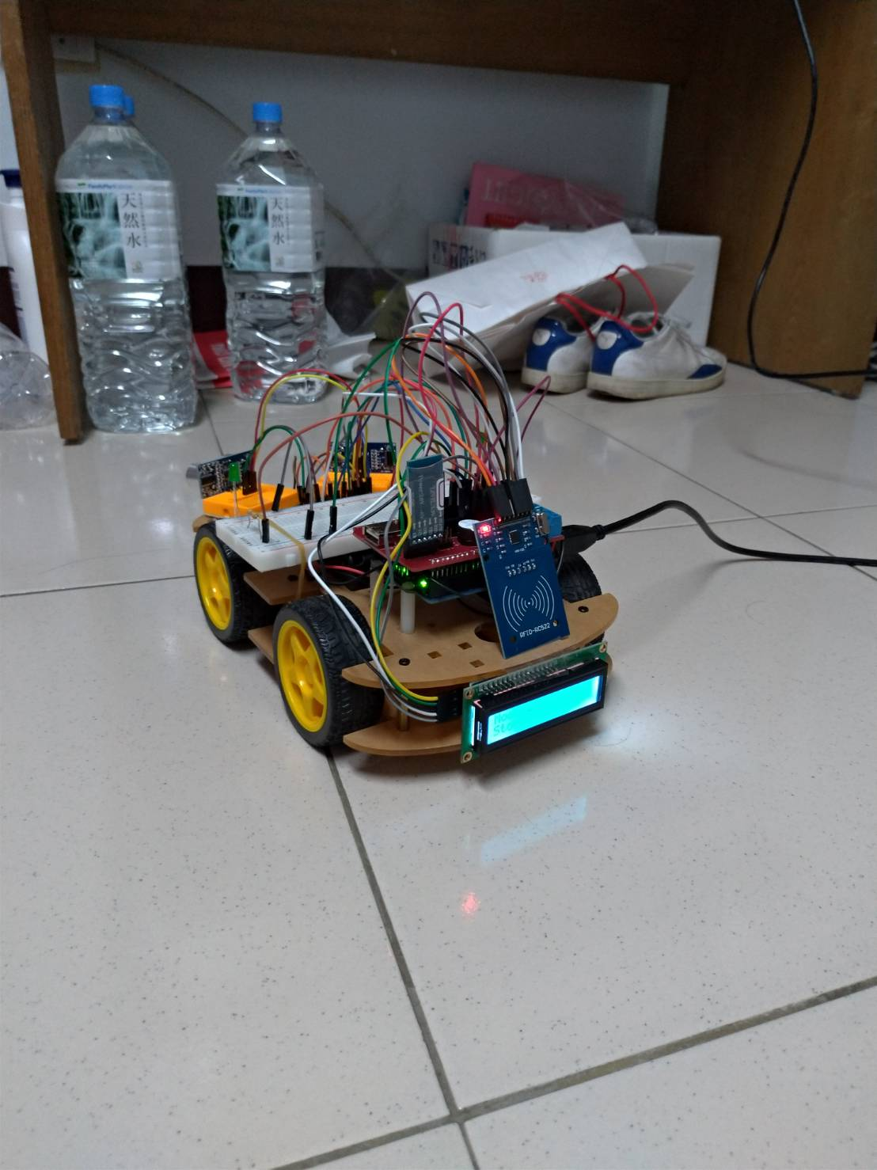
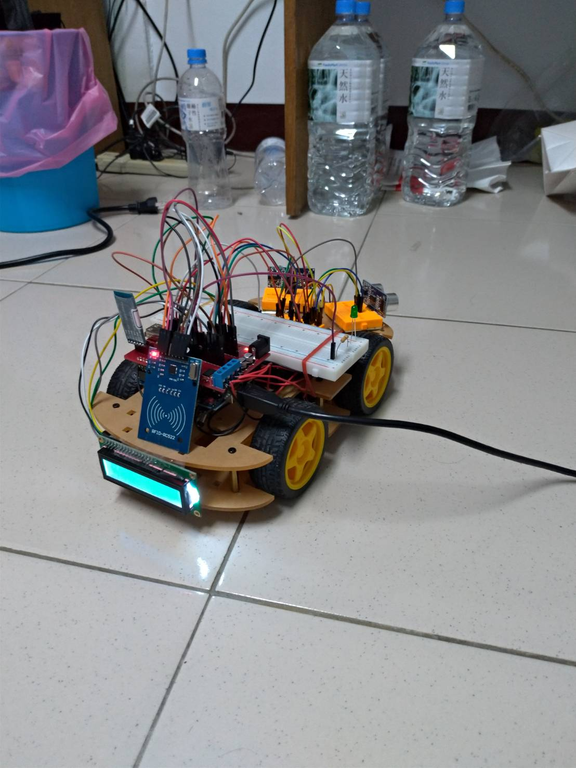
2.影片網址
https://drive.google.com/open?id=1G3Er2WEA_UmKOaYYWcFwU4yPYEaNqgPA

三.程式碼
1.setup函式的解釋
首先，先設定好序列埠和LCD，不然的話，結果會沒辦法顯示在序列埠和LCD上面。第二，設定三個超聲波傳感器的Tri腳位為輸出，而Echo腳位為輸入，其中我們把三個Tri腳位設定成同一個腳位，然後三個Echo腳位就分開接。第三，我們也把兩個LED設定成輸出。第四，呼叫initial和carStop的函數，關於功能的部分，我們會在initial和carStop函數解釋的部分會解釋得很清楚。最後，設定好RFID和初始化RFID的讀卡機。
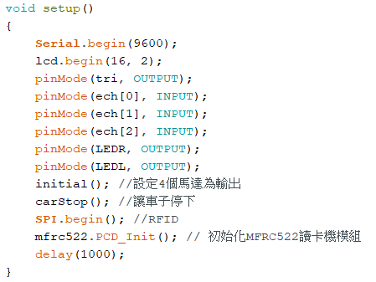

2.initial函式的解釋
設定車子模型的四個輪胎中的馬達為輸出，分別為右前方的馬達、右後方的馬達、左前方的馬達、右前方的馬達和引擎為輸出。
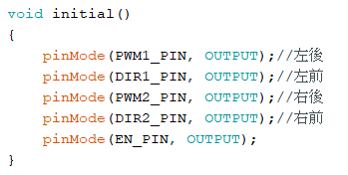
3.carStop函式的解釋
把車子中的引擎設為LOW，讓車子停下來。
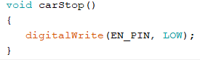
4.loop函式的解釋
首先，loop函式我們把它分為兩個部分來看，我們把這兩個部分稱為模式1和模式2，模式1就是用手機來操控車子，而模式2就是用物體來操控車子，模式1從loop函式中從if(temp==11)開始到else if(temp!=11)的前一行結束，這個敘述都是模式1所執行的區塊，然後從else if(temp!=11)開始到最後面結束就是模式2所執行的區塊。第二，由於我們預設temp變數為11，所以當程式開始執行時就會進到模式1的區塊來執行，而模式1的區塊就是用手機來操控車子，所以你這時候你就要拿起你的藍芽插在車子上面，然後跟手機連結，就可以操控車子，然後車子上面的LCD在第一行會顯示Mode 1，接著設LCD的第二行開始寫入英文字母，而內容的部分我們會藉由switch多重選擇的方式看手機案哪一個按鈕就會進到程式中執行哪一個case，例如我在手機上按下前進的按鈕，進到程式中就會執行W的case，然後呼叫forward函數，這時兩個LED燈就會亮起，然後LCD的螢幕上在第二行的剛開始就會顯示Forward的英文字母，那為何後面要加空白呢?因為我們在測試的過程中有發現到一個問題，就是說假設上次螢幕所顯示的英文字母是BackwardLeft，接著下一次的英文要顯示Forward時，由於你沒有設定清除螢幕的功能也就是lcd.clear()這個函數，就會導致上一次的未蓋到的文字痕跡還存在，就會變成ForwarddLeft，後面的dLeft就是上一次的痕跡，所以我決定用空白的方式把上次沒有被這次文字被蓋過的地方給覆蓋掉，就會避免產生出ForwarddLeft的情況了，那為何不用lcd.clear()就好?因為我認為把lcd.clear()加入會浪費大量的時間，可能在清除螢幕的同時，可能下一次的文字痕跡就會出現，這時就會撞到，但是程式是由上往下執行的，所以時間就會花得比較長，而且沒有效率，所以我才會用空白覆蓋的方式來做個填補。我再舉個例子好了，假設我在手機上按下車子倒退的按鈕，這時程式中會執行兩個區塊，第一個就是X的case，呼叫backward函式、顯示Backward的文字在LCD第二行的開始以及兩個LED燈立即滅掉，而第二個就是if(command == ‘X’)那邊，判斷你手機是否按下倒退鍵，如果有的話，呼叫alarm的函數，然後車子就會發出聲響。第三，getcard()函數就是判斷你有沒有拿卡片去感應讀卡機，如果都沒有的話，這個loop函數就會一直執行模式1的區塊，而模式1的區塊的卡片就是白色卡片;相反地，如果是非白色卡片的話，就會進入到模式2，執行模式2的區塊。第四，當我們拿起非白色卡片給讀卡機感應時，讀卡機就會讀取不是白色卡片的資訊，自然而然，就會從模式1轉換到模式2，在模式2中，LCD螢幕上第一行就會顯示Mode 2的文字，然後設定成從第二行開始。第五，我們用迴圈的方式把三個超聲波傳感器有順序性地發送出一個波出去，然後，接收一個波，開始算出距離來，接著，把算出來的數值分別地顯示在序列埠上面。第六，依據三個超聲波傳感器算出來的距離來決定車子行進的方向和左右兩個LED燈的閃滅，假設，右邊的超聲波傳感器測到的距離少於10公分的話，車子就會右轉、把ForwardRight的文字顯示在LCD的第二行開始上面，右邊的LED就會發光，所以我們在這邊就寫四個判斷式，前進、右轉、左轉和停止。
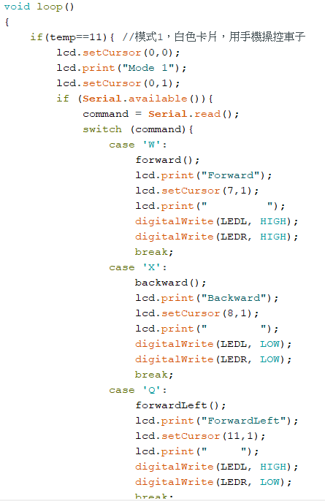
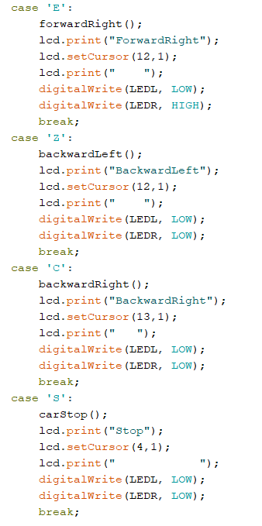
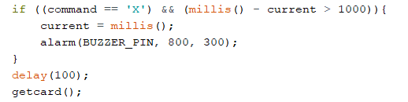
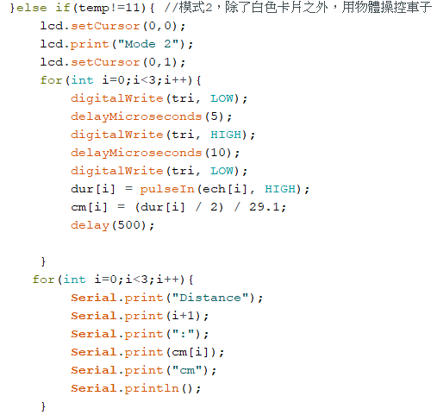
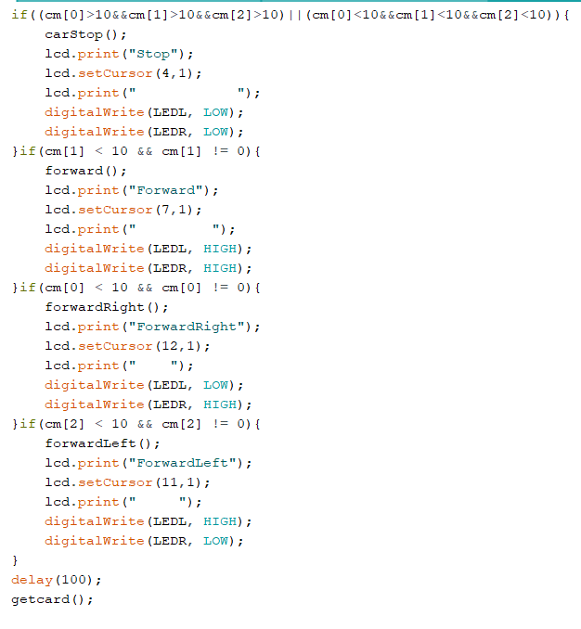
6.getcard函式的解釋
首先，在判斷式那邊有一個函數為PICC_IsNewCardPresent()，這個函數的功能就是判斷有沒有感應到新的卡片，以及另一個函數名稱為PICC_ReadCardSerial()的功能就是讀取卡片中的資訊。第二，如果有感應到新的卡片時，車子模型的蜂鳴器就會發出聲響，因為有呼叫alarm()函式的關係。第三，byte *id = mfrc522.uid.size;這個就是把卡片身上的UID記錄在id的指標變數，而byte idSize = mfrc522.uid.size;這個就是把卡片的UID的長度記錄在idSize變數中。第四，MFRC522::PICC_Type piccType = mfrc522.PICC_GetType(mfrc522.uid.sak);就是把卡片上面的型別記錄在建立為MFRC522::PICC_Type屬性的物件的piccType變數中，然後把卡片的型別和UID印出來。第五，mfrc522.PICC_HaltA();就是讓卡片進入停止模式，如果不停止的話，讀卡機所讀取的資訊就只有那個卡片的資訊，也就是說即使別的卡片放在讀卡機上面，讀卡機仍然沒辦法讀取別的卡片的資訊。
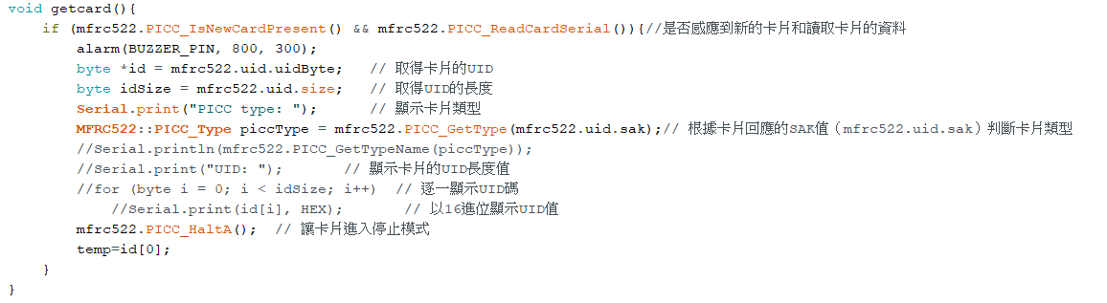
7.forward、forwardLeft和forwardRight函式的解釋
首先，我先講解forward函數，DIR1_PIN是接在左前輪的馬達，DIR2_PIN是接在右前輪的馬達，PWM1_PIN是接在左後輪的馬達，PWM2_PIN是接在右後輪的馬達，把左前輪和右前輪的馬達設定成HIGH，接著把左後輪和右後輪的馬達設定成motor_speed，因為HIGH的值大於motor_speed的值，所以就會帶動整個車子前進，不過，要在引擎設定為HIGH的情況下，才能驅使車子移動，順便一提，左前輪和右前輪輪子轉動的方向是往前的，而左後輪和右後輪輪子轉動的方向是往後的。第二，關於forwardLeft函數，左前輪DIR1_PIN設定為LOW，右前輪DIR2_PIN設定為HIGH，左後輪PWM1_PIN和右後輪PWM2_PIN設定為motor_speed，由於HIGH的速度大於motor_speed，且只有右輪設定為HIGH的情況下，使車子向左轉。而forwardRight函數的部分，左前輪DIR1_PIN和右前輪DIR2_PIN馬達把HIGH設定成LOW，把LOW設定成HIGH，然後車子就向右轉。
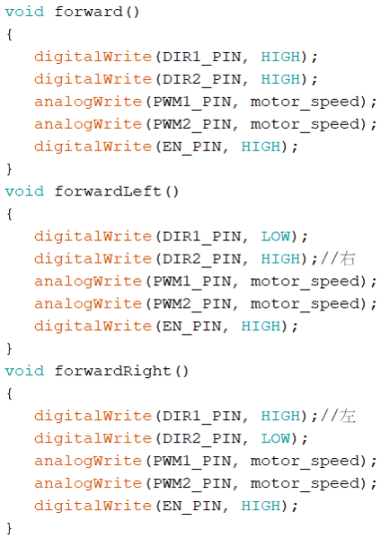
8.backward、backwardLeft和backwardRight函式的解釋
第一，我講接backward函數的部分，把左前輪DIR1_PIN和右前輪DIR2_PIN設定為LOW，左後輪PWM1_PIN和右後輪PWM2_PIN設成為motor_speed，由於motor_speed的值大於LOW，所以可以驅使整台車子會往後移動。第二，我講解backwardLeft函數的部分，把左前輪DIR1_PIN設定為HIGH，右前輪DIR2_PIN設定為LOW，然後把左後輪PWM1_PIN和右後輪PWM2_PIN設定成speed，HIGH的值會大於motor_speed，但是motor_speed的值加上40等於speed的話，speed的值會跟HIGH的值不相上下，所以也就是說左前輪輪子往前的速度和左後輪輪子往後的速度會互相抵消，而右前輪的值是LOW的關係，而右後輪的speed的值一定大於LOW的值，所以車子就會往左後方移動;相反地，backwardRight函數也是如此。
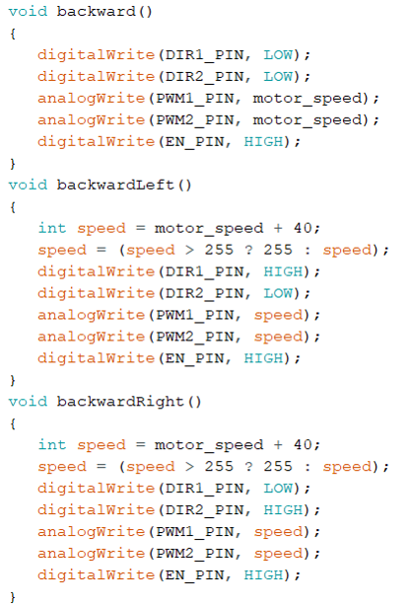

9.alarm函式的解釋
byte pin的pin腳位就是蜂鳴器接的腳位，然後在alarm函數中設定蜂鳴器為輸出，然後看到while迴圈中，蜂鳴器會叫一次，安靜一次，叫一次，安靜一次，直到下一次進到alarm的函式中太晚得到millis的值太大扣掉startTime大於duration，就會離開while迴圈，離開alarm函數，而halfPeriod就是叫或安靜所停留的時間，也就是當frequency的值越大時，所算出來的halfPeriod的值就會越小，車子就會叫得很快，因為頻率高。
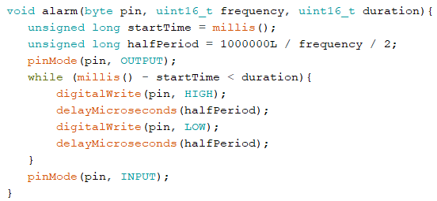

四.接腳總整理
超聲波傳感器 | Tri(左) | Tri(中) | Tri(右)
超聲波傳感器 | A2 | A2 | A2
超聲波傳感器 | Echo(左) | Echo(中) | Echo(右)
超聲波傳感器 | A5 | A4 | A3
RFID | SDA | SCK | RST
RFID | D10 | D13 | A0
RFID | MOSI | MISO
RFID | D11 | D12
車子馬達 | 左前輪 | 右前輪 | 蜂鳴器
車子馬達 | D04 | D07 | D06
車子馬達 | 左後輪 | 右後輪 | 引擎
車子馬達 | D05 | D11 | D08
LED | 左燈 | 右燈
LED | D07 | D04
LCD | Data | Clock | Latch
LCD | D02 | D03 | D09

五.為何左(右)前輪接右(左)燈
左前輪和右燈或是右前輪和左燈接同一個腳位，當左前輪或右前輪設定為HIGH時，右燈或左燈就會同時被設定成HIGH。

六.資料來源
1. https://kknews.cc/science/653nv6l.html
2.https://www.taiwaniot.com.tw/product/rfid-%E6%A8%A1%E7%B5%84%E5%A5%97%E4%BB%B6-rc522-rfid-%E5%B0%84%E9%A0%BBic%E5%8D%A1%E6%84%9F%E6%87%89%E6%A8%A1%E5%A1%8A%E5%90%ABs50%E5%BE%A9%E6%97%A6%E5%8D%A1%E3%80%81%E9%91%B0%E5%8C%99%E6%89%A3/
3. https://makehub.tw/sparkfun/COM-09349
4. https://epro.pk/product/lcd-16x2-green-color/
5.https://www.taiwaniot.com.tw/product/hc-06-%E5%BE%9E%E6%A9%9F-%E8%97%8D%E7%89%99%E8%97%8D%E8%8A%BD%E8%BD%89-uart-%E6%A8%A1%E7%B5%84-%E5%85%B7%E5%BA%95%E6%9D%BF%E6%8F%90%E4%BE%9Barduino%E7%AF%84%E4%BE%8B/
6.https://www.taiwansensor.com.tw/product/%E9%9B%99%E8%BB%B8-tt%E9%A6%AC%E9%81%94-%E7%9B%B4%E6%B5%81%E6%B8%9B%E9%80%9F%E9%A6%AC%E9%81%94-%E6%B8%9B%E9%80%9F%E6%AF%94148-tt%E9%A6%AC%E9%81%94-%E6%99%BA%E8%83%BD%E5%B0%8F%E8%BB%8A-%E8%87%AA/
7.https://www.taiwan-raspberrypi.com/store/%E9%BA%B5%E5%8C%85%E7%89%88830%E5%AD%94-mb-102/
8.https://tw.bid.yahoo.com/item/%E3%80%90%E6%9E%97%E5%8F%A3%E8%B1%AA%E9%9F%BB%E5%B0%88%E6%A5%AD%E9%9F%B3%E9%9F%BF%E3%80%91%E7%BE%8E%E5%9C%8B-NUFORCE-IMPULSE-USB-A-B-%E6%95%B8-100304914994
9. https://ricelee.com/product/Arduino-UNO-R3
10. http://www.lanmootech.com/products/suite14.html
11. https://m.ruten.com.tw/store/?seller=horbinchen#/
12. https://synton.com.tw/product/showproduct.php?id=30
13. https://qooah.com/2017/01/06/asus-ces2017-launch-zenfone-ar/
14. https://lamifans.jollybuy.com/Goods/Detail/P06222197130

